上机实践一

作者：刘建政，jzliu@xmu.edu.cn

目录
1. 使用Excel 1
2. Python基础 5
2.1 Python环境搭建：Conda和Jupyter Notebook 5
2.2 第一个程序 9
2.3 Python的语法、数据和结构 10
3. Python爬虫 13
3.1 Python的requests包 13
3.2 Python的BeautifulSoup包 15
3.3 Python爬虫 17
4. Python+Matplotlib绘制基本图表 20
4.1 Matplotlib绘图简介 20
4.2 Matplotlib绘制简单图表 21

1. 使用Excel
Excel虽然简单，但能够满足绝大部分的需求。
这里有一个产品的产量（volume）、销售量增长率（growth）、利润增长率（profit）随时间（Jan-June）变化的四维数据表格。
如何表现该产品的产量、销售量增长速度和利润增长速度的时间变化？先思考下，如何可视化这个四维数据？
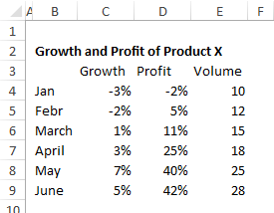

注意：以下操作适用于Windows系统下Excel 2016版本以上，厦门大学信息与网络中心提供了正版的Office 2019下载服务（http://microsoft.xmu.edu.cn/office.html），WPS Excel、以及其他系统环境下的其他Excel版本需要自行探索。
最终的可视化图表如下：
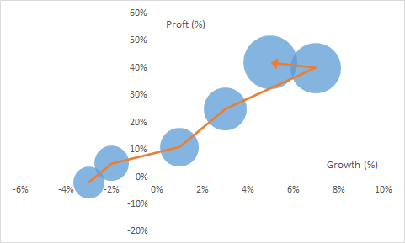

1. 第一步，制作气泡图。
创建表格，“Growth”列位于C列，“Jan”行位于第四行。选中数据，Insert->See all charts，选择如下图的气泡图类型。
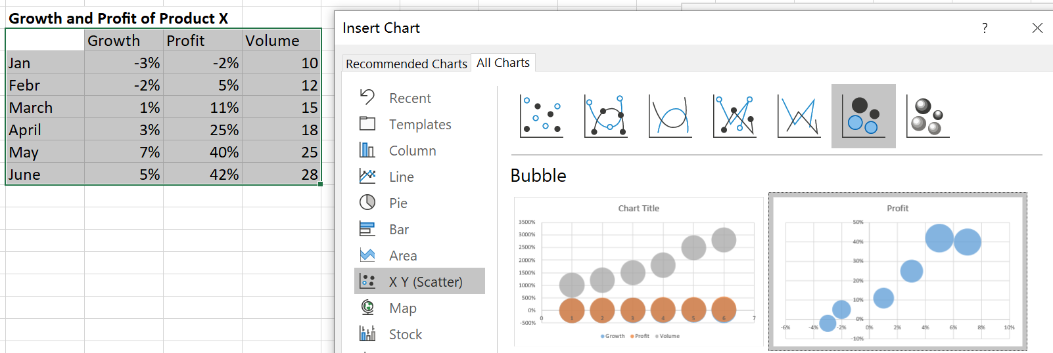
2. 第二步，构建趋势线（Trend Line）的数据表格。
即新建三列：Growth-help, Profit-help, Size-help。Growth-help的公式（=C4）， Profit-help的公式（=D4*2-H3）， Size-help设为0。
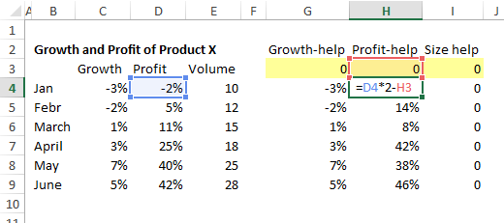
3. 第三步，添加一个数据序列dummy。
右击图表->Select Data->Add。
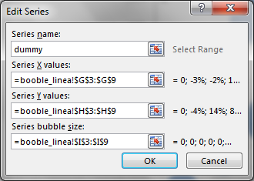
4. 第四步，添加趋势线。
选中图表，点击右上角的+号->Trendline->More option，选择dummy，选择Moving average。
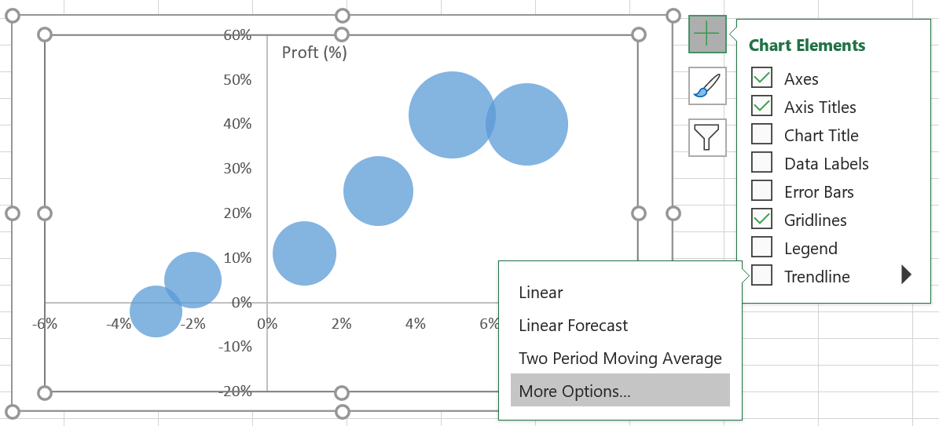
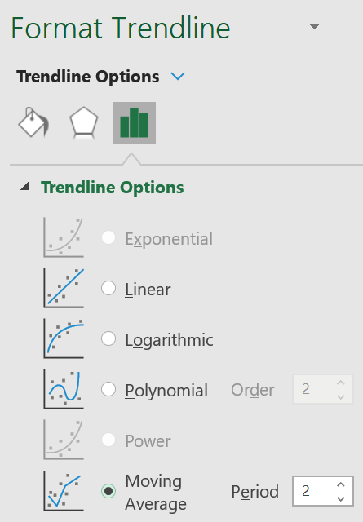

5. 第五步，修改趋势线格式和坐标轴格式。
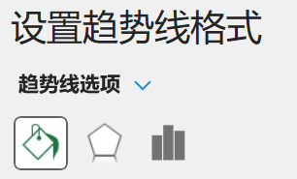
在此处设置趋势线样式
最终成图如下：

思考：为什么需要添加Growth-help, Profit-help, Size-help这三列？为什么Growth-help的值要这样计算（=C4）， Profit-help的公式（=D4*2-H3）？
提示：这三列是为了生成图中橙红色的折线（dummy数据系列的趋势线）

2. Python基础

2.1 Python环境搭建：Conda和Jupyter Notebook
Conda 是一种环境管理软件，尤其是 Python2 和 Python3 不兼容的情况下，Conda 可以建立多个相互隔离的虚拟环境，让不同的程序在不用的 Python 版本以及不同版本的包下运行。目前Conda有两种发行版本：Anaconda和Miniconda。其中Anaconda预安装了大量科学计算和数据分析所需的库，而Miniconda更加轻量级，只包含了Python和conda，可以根据实际需求来安装必要的软件包。

在安装Conda和Jupyter Notebook之前，请检查一下你电脑是否已经安装了miniconda/conda软件。如果已经安装了，那无须再次安装，除非之前安装的conda有问题。

首先，请下载miniconda和Python软件。这里建议从清华的镜像源下载（https://mirrors.tuna.tsinghua.edu.cn/anaconda/miniconda/），官网下载的速度极慢。根据自己笔记本的操作系统类型和想要的Python版本进行选择，比如如果选择Python 3.9版本和Windows系统，则可以选择Miniconda3-py39_24.1.2-0-Windows-x86_64.exe（https://mirrors.tuna.tsinghua.edu.cn/anaconda/miniconda/Miniconda3-py39_24.1.2-0-Windows-x86_64.exe）。此安装文件既包含了Miniconda3，也包含了Python 3.9。

Miniconda下载安装包后会有一个图形化的安装界面，一路点即可。中间注意的点：环境变量选择(“Add Miniconda3 to my PATH environment variable”)：在这一步建议勾选第一个环境变量选项。勾选了，我们才能在Windows自带的CMD命令提示符中找到conda等命令。否则需要我们手动在Windows系统中添加环境变量。
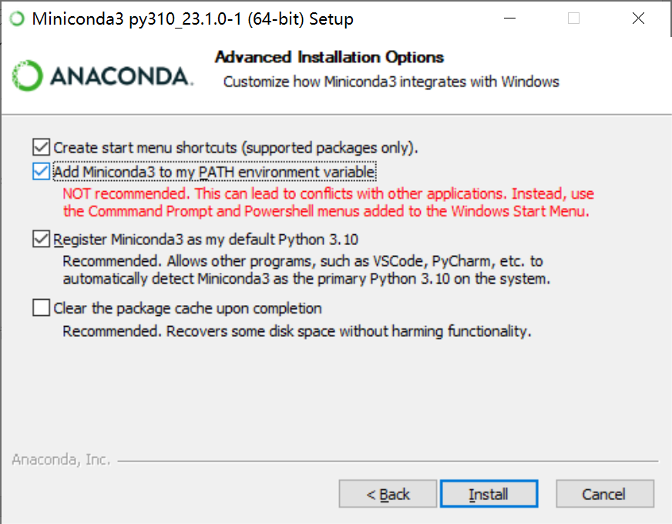

命令提示符是通过（Windows下开始->Windows系统->命令提示符）启动（或者搜索CMD），启动后往往显示“C:\Users\[username]>”，用户可以在“>”后面输入各种命令

Miniconda安装成功后，在CMD命令提示符中输入查看conda、环境相关信息
conda info
若出现以下界面，说明安装成功：
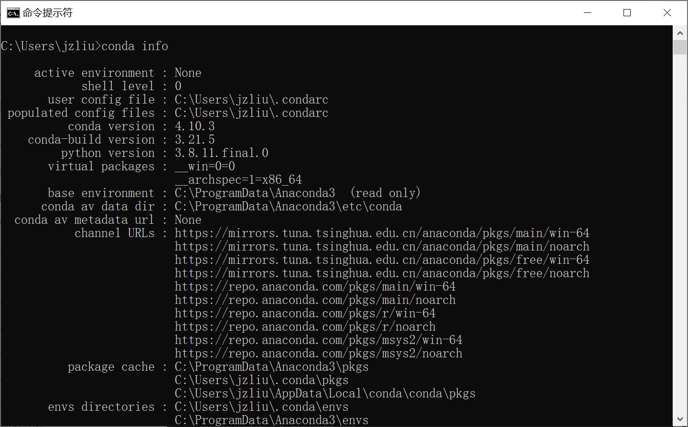

Miniconda安装成功后，就可以使用conda来创建虚拟环境：在开始菜单中可以找到并打开 Anaconda Prompt，输入并按回车键执行代码。：
conda create --name py39 python=3.9
这里的"py39"是虚拟环境的名称，你可以设置任何你想要的名称。Python=3.9则表示该虚拟环境的python版本设定为3.9。

然后激活虚拟环境：
activate py39
成功后，将会在命令行前面显示该虚拟环境的名字“py39”：
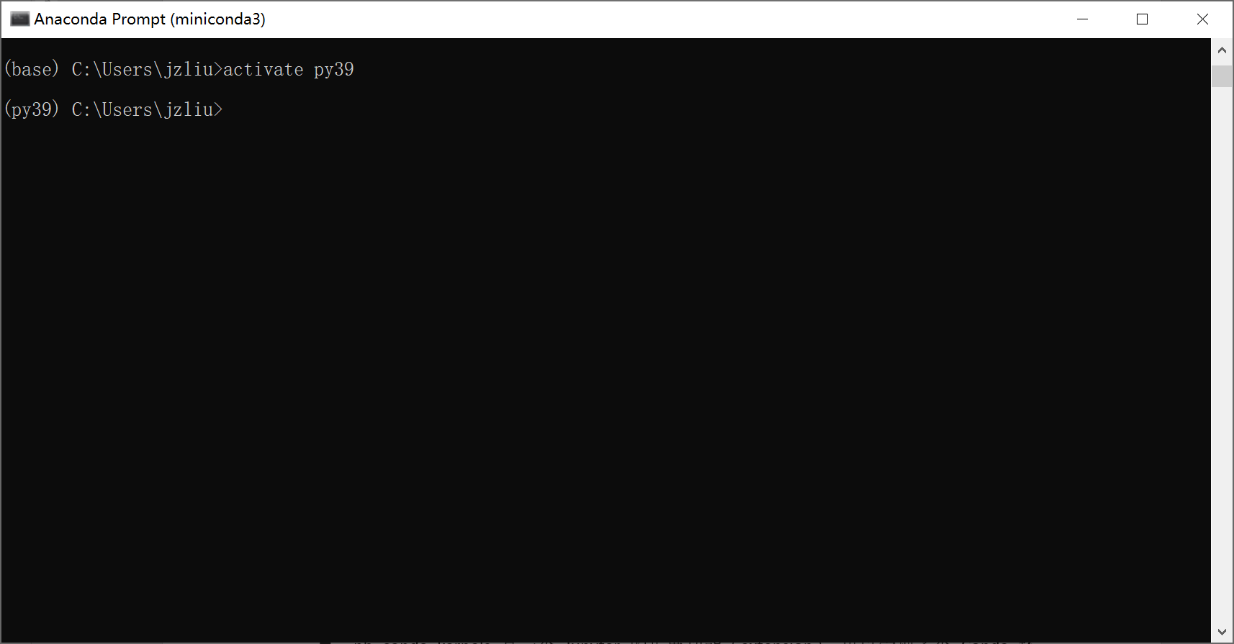

接下来就可以在这个名为py39的虚拟环境下安装各种软件包了：conda install [packageName]。其中[packageName]就是软件包的名称。
在本次上机中，我们需要这么一些软件包：
- NumPy代表“Numeric Python”。它是一个由多维数组对象和用于处理数组的例程集合组成的库。NumPy 是一个运行速度非常快的数学库，主要用于数组计算。它可以让你在 Python 中使用向量和数学矩阵，以及许多用 C 语言实现的底层函数。NumPy 的核心是数组（arrays）。
- Pandas 是一个开放源码的Python库，它使用强大的数据结构提供高性能的数据操作。 Pandas 纳入了大量库和一些标准的数据模型，提供了高效地操作大型数据集所需的工具。 pandas提供了大量能使我们快速便捷地处理数据的函数和方法。
- Jupyter Notebook 是基于网页的用于交互计算的应用程序。其可被应用于全过程计算：开发、文档编写、运行代码和展示结果。简而言之可以直接编写代码，运行代码，运行结果也会直接显示在代码块下方。Jupyter可以更加直接直观的输出对应的结果。
  - nb_conda_kernels 是一个 Jupyter 的扩展功能（extension），可以管理多个 Conda 环境下的 Jupyter 核心（kernels），整合多 Conda 环境中各种不同版本的 Python 或 R 等语言。
  - ipykernel是对应Python的 Jupyter 核心（kernels）。
- requests是Python的一个优雅而简单的HTTP库。requests是一个很实用的Python HTTP客户端库，编写爬虫和测试服务器响应数据时经常会用到。可以说，Requests 完全满足如今网络的需求。
- Beautiful Soup 是一个可以从HTML或XML文件中提取数据的Python库。它能够通过你喜欢的转换器实现惯用的文档导航,查找,修改文档的方式.Beautiful Soup会帮你节省数小时甚至数天的工作时间。
- Matplotlib是一个Python的2D绘图库，它以各种硬拷贝格式和跨平台的交互式环境生成出版质量级别的图形。
- 【可选】SnowNLP是一个用于中文文本处理的Python类库。SnowNLP的主要功能有中文分词、分句 Tokenization、词性标注、情感分析、文本分类、转换成拼音、繁体转简体、提取文本关键词、提取文本摘要、文本相似。
如何安装？在命令行窗口中逐个输入以下代码并按回车键：
conda install numpy
conda install pandas
conda install nb_conda_kernels
conda install ipykernel
conda install requests
conda install beautifulsoup4
conda install matplotlib
注意，回车键后，需要按键“Y”（Yes）来确认下载相应的包并开始安装。
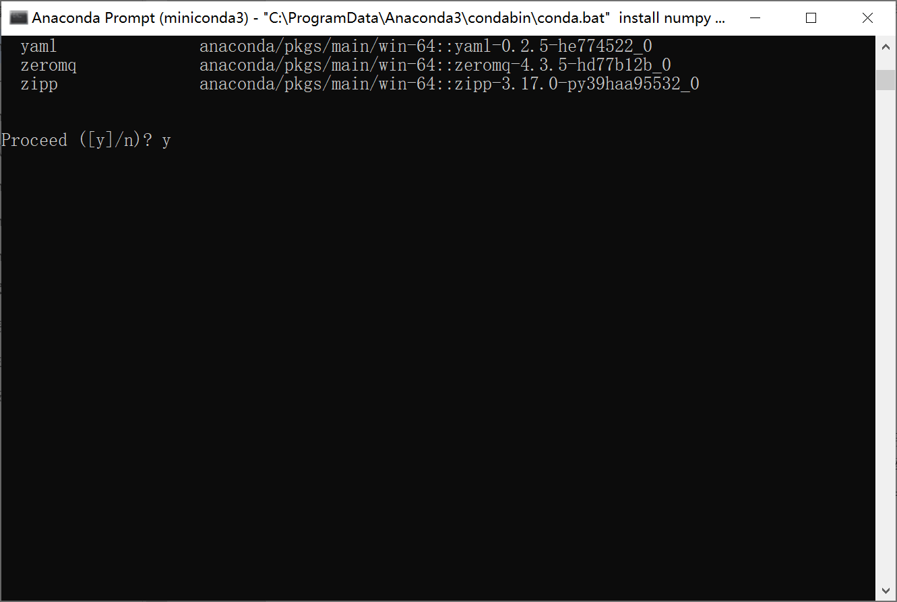

如果按照成功，命令行提示符窗口末端会出现"Executing transaction: done "的提示。

如果安装以上软件包失败，则检查错误提示。大部分情况，失败的原因是网络链接问题。因此可以尝试到https://www.lfd.uci.edu/~gohlke/pythonlibs/，搜索相应的软件包，下载指定版本的whl文件到命令提示符下的工作目录。为节省时间，课程已经提前下载了部分必须的Python类库，请查看百度网盘上的Python-3.9.8-amd64 and its packages目录。找到相应的软件包后，则同样可以输入并按回车键：conda install [path_to_whl_file]

安装Jupyter包好后，即可运行 Jupyter Notebook 。在Anaconda Prompt的 jupyter 环境下运行以下代码启动jupyter notebook。 之后关于 Jupyter 的操作均在jupyter环境下进行。
jupyter notebook
之后，网页浏览器会被启动，并显示以下的页面：
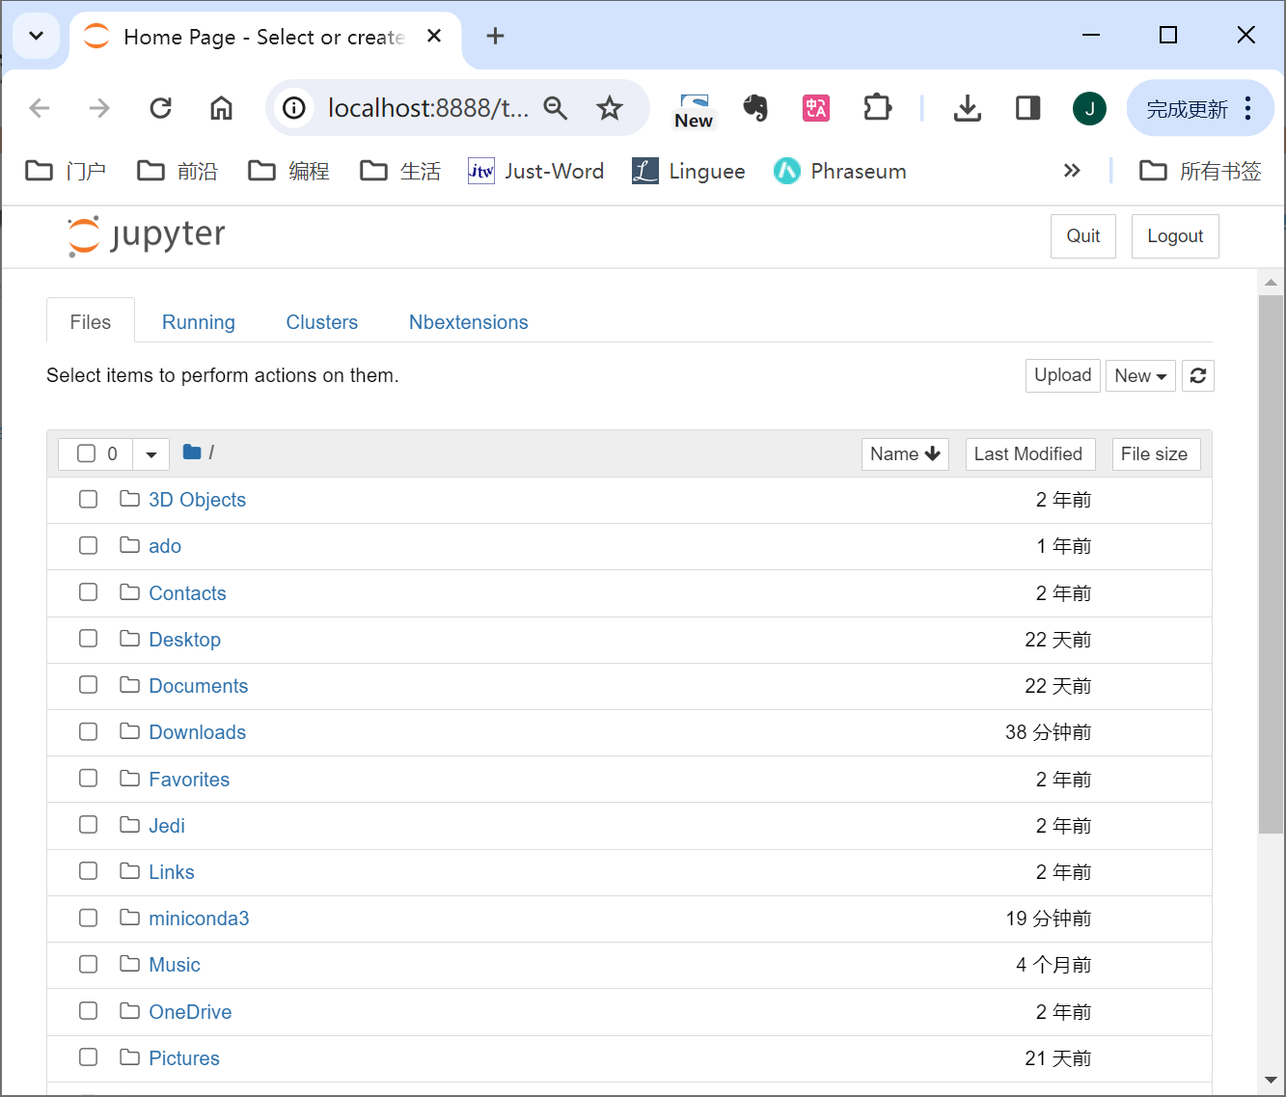

2.2 第一个程序
- 熟悉Jupyter Notebook界面
Jupyter Notebook是以网页的形式打开，可以在网页页面中直接编写代码和运行代码，代码的运行结果也会直接在代码块下显示的程序。如在编程过程中需要编写说明文档，可在同一个页面中直接编写，便于作及时的说明和解释。
Jupyter Notebook中所有交互计算、编写说明文档、数学公式、图片以及其他富媒体形式的输入和输出，都是以文档的形式体现的。这些文档是保存为后缀名为.ipynb的JSON格式文件，不仅便于版本控制，也方便与他人共享。此外，文档还可以导出为：HTML、LaTeX、PDF等格式。
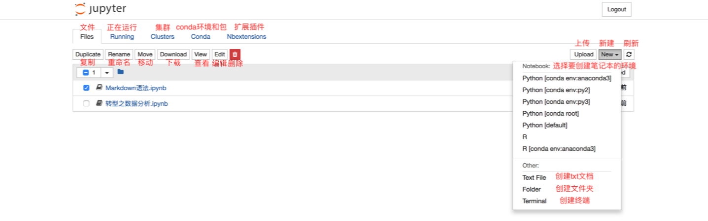
- 新建一个notebook保存到文件夹。
在 Jupyter notebook主窗口的菜单栏上，选择“File -> New”菜单项，然后选择一个虚拟环境新建一个notebook。由于我们上面新建了名称为py39的虚拟环境，这里我们选择py39。此时会跳出一个名为Untitled的notebook代码编辑界面：
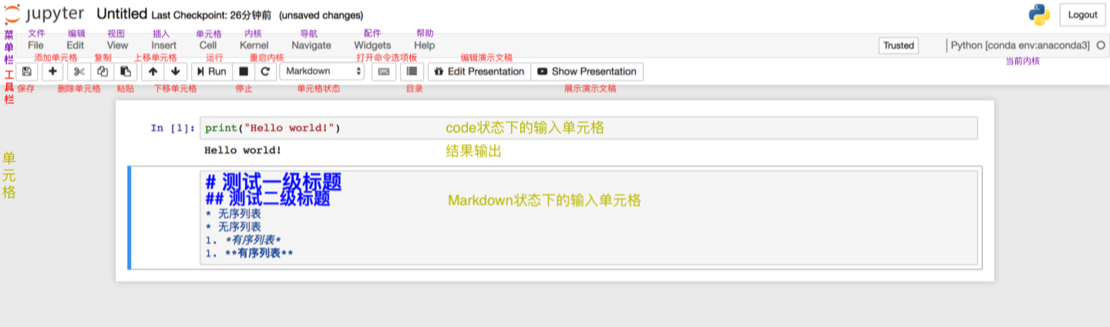
在左上方“Jupyter”的图标旁有程序默认的标题“Untitled”，点击“Untitled”然后在弹出的对话框中输入自拟的标题，点击“Rename”即可重命名该notebook。
在单元格代码编辑区输入如下代码，然后同时按住Ctrl+Enter运行该单元格的代码：
print("Hello World")

单元格下方将会出现“Hello World”。同样地，你可以点击工具栏上的Run来运行代码。

你可以点击工具栏上的“+”加号添加单元格，然后在新添加的单元格中输入新的代码。

2.3 Python的语法、数据和结构
1. Python注释
Python 使用井号#作为单行注释的符号。在jupyter notebook中的代码单元格中输入以下代码，并运行脚本。
#使用print输出字符串
print("Hello World!")
print("厦门大学")

#使用 print输出数字
print(100)
print( 3 + 100 * 2)
print( (3 + 100) * 2 )

Python也可以使用三个连续的单引号'''或者三个连续的双引号"""注释多行内容。在jupyter notebook中输入以下代码，并运行脚本。
"""
使用 3 个单引号分别作为注释的开头和结尾
可以一次性注释多行内容
这里面的内容全部是注释内容
"""
print("测试多行注释")

2. Python的数据结构
在实际开发中，经常需要将一组（不只一个）数据存储起来，以便后边的代码使用。说到这里，一些读者可能听说过数组（Array），它就可以把多个数据挨个存储到一起，通过数组下标可以访问数组中的每个元素。需要明确的是，Python 中没有数组，但是加入了更加强大的列表。在jupyter notebook中输入以下代码，并运行脚本。
#使用[ ]直接创建列表
num = [1, 2, 3, 4, 5, 6, 7]
name = ["C语言中文网", "http://c.biancheng.net"]
program = ["C语言", "Python", "Java"]

# range()函数是Python的内置函数，可创建一个整数列表，其语法格式是range(start, stop[, step])，start一般默认为0，step一般默认为1。比如range(1,6)将生成从1到5的整数列表。
range1 = range(1, 6)
#使用 list() 函数创建列表
list4 = list(range1)
print(list4)

#创建空列表
print(list())

#访问列表元素
url = list("https://spa.xmu.edu.cn/")
#使用索引访问列表中的某个元素
print(url[3]) #使用正数索引。注意索引是从0开始，url[3]获取的是url中第4个元素。
print(url[-4]) #使用负数索引。url[-4]获取的是倒数第4个元素。#使用切片（slice）访问列表中的一组元素，即像刀切片一样来获取列表中的某一段的元素，url[3:6]获取的是第4到第6个元素
print(url[3: 6]) #使用正数切片

Python的数据类型还有dict字典、set集合。Python 中的集合，和数学中的集合概念一样，用来保存不重复的元素，即集合中的元素都是唯一的，互不相同。
在jupyter notebook中输入以下代码，并运行脚本。
#使用 {} 创建集合
a = {1,'c',1,(1,2,3),'c'}
print(a)

#set()函数创建集合
set1 = set("c.biancheng.net")
set2 = set([1,2,3,4,5])
set3 = set((1,2,3,4,5))
print("set1:",set1)
print("set2:",set2)
print("set3:",set3)

#访问set集合元素
a = {1,'c',1,(1,2,3),'c'}
for ele in a:
print(ele,end=' ')

3. Python的流程控制
在 Python 中，可以使用 if else 语句对条件进行判断，然后根据不同的结果执行不同的代码，这称为选择结构或者分支结构。在jupyter notebook中输入以下代码，并运行脚本。
import sys

height = float(input("输入身高（米）："))
weight = float(input("输入体重（千克）："))
bmi = weight / (height * height) #计算BMI指数

if bmi<18.5:
print("BMI指数为："+str(bmi))
print("体重过轻")
elif bmi>=18.5 and bmi<24.9:
print("BMI指数为："+str(bmi))
print("正常范围，注意保持")
elif bmi>=24.9 and bmi<29.9:
print("BMI指数为："+str(bmi))
print("体重过重")
else:
print("BMI指数为："+str(bmi))
print("肥胖")

for 循环，它常用于遍历字符串、列表、元组、字典、集合等序列类型，逐个获取序列中的各个元素。在jupyter notebook中输入以下代码，并运行脚本。
address = "https://spa.xmu.edu.cn/"

#for循环，遍历 add 字符串
for ch in address:
print(ch)
incomes = [2000, 3000, 4000]

# 首先获取incomes的数量# len()函数是Python内置函数，可返回对象（字符、列表、元组等）长度或项目个数。
n_incomes = len(incomes)

#for循环，遍历incomes。range(n)会产生一个从0到n-1的数组。
for i in range(n_incomes):
print(incomes[i])

3. Python爬虫

3.1 Python的requests包
requests是一个很实用的Python HTTP客户端库，编写爬虫和测试服务器响应数据时经常会用到。可以说，Requests 完全满足如今网络的需求。如果没有安装requests，可以在命令行输入conda install requests进行安装。requests包的主要函数包括有：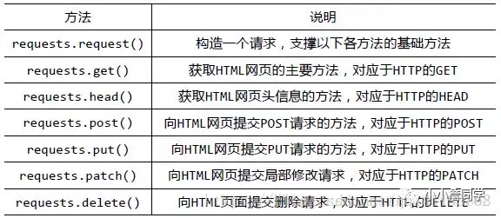
输入以下代码，并运行脚本。
import requests

# 设置目标网站的网址
url = 'https://skc.xmu.edu.cn/'

# 开始发送http请求，并将服务器返回的信息赋值给response
response = requests.get(url)
print(response)
会发现response返回的是一个response对象“<Response [200]>”，200是http requests的status code之一，表示requests成功。

response对象具有以下常用属性和方法：
- Response.url 请求url
- Response.status_code 响应状态码
- Response.text 获取响应内容
- Response.json() 活动响应的JSON内容
- Response.ok 请求是否成功，status_code<400 返回True
- Response.headers 响应header信息
- Response.cookies 响应的cookie
- Response.elapsed 请求响应的时间。
- Response.links 返回响应头部的links连接，相当于Response.headers.get('link')
- Response.raw 获取原始套接字响应，需要将初始请求参数stream=True
- Response.content 以字节形式获取响应提，多用于非文本请求
- Response.iter_content() 迭代获取响应数据
- Response.history 重定向请求历史记录
- Response.reason 响应状态的文本原因，如："Not Found" or "OK"
- Response.close() 关闭并释放链接，释放后不能再次访问’raw’对象。一般不会调用。

输入以下代码，并运行脚本。
import requests

# 设置目标网站的网址
url = 'https://skc.xmu.edu.cn/'

# 开始发送http请求，并将服务器返回的信息赋值给response
response = requests.get(url)

print('状态码:',response.status_code)
print('请求是否成功：',response.ok)
print('响应提文本内容：',response.reason)
print('重定向历史:',response.history)
print('header的link：',response.links)
print('响应时长：',response.elapsed)
# r.raw 获取到内容，请求时将stream设为Trueprint('原始套接字响应：',r.raw)
print('原始套接字响应：',response.raw.read())
print('二进制形式的响应数据：',response.content)
print('以文本形式打印网页源码：',response.text)

3.2 Python的BeautifulSoup包
Beautiful Soup 是一个可以从HTML或XML文件中提取数据的Python库。它能够通过你喜欢的转换器实现惯用的文档导航，查找，修改文档的方式。Beautiful Soup会帮你节省数小时甚至数天的工作时间。如果没有安装BeautifulSoup，可以在命令行输入conda install beautifulsoup4进行安装。输入以下代码，并运行脚本。
# 引入 Beautiful Soup 包
from bs4 import BeautifulSoup
# 原始 HTML 代码
html_doc = """<html><head><title>Hello World</title></head><body><h2>Test Header</h2><p>This is a test.</p><a id="link1" href="https://spa.xmu.edu.cn/">Link 1</a><a id="link2" href="https://www.baidu.com/">Link 2</a><p>Hello, <b class="boldtext">Bold Text</b></p></body></html>"""

# 以 Beautiful Soup 解析 HTML 代码# 这里的 soup 就是解析完成后，所产生的结构树，接下來所有资料的搜索、萃取等操作都会通过这个对象来进行。
soup = BeautifulSoup(html_doc, 'html.parser')

# 输出排版后的 HTML 代码
print(soup.prettify())

# 取得某个节点的文字内容，比如网页标题 HTML 标签
title_tag = soup.title
print(title_tag)

# 通过string属性获取HTML标签节点的文字内容
print(title_tag.string)

# 通过find_all搜索所有特定的HTML标签，比如超链接（HTML中a表示超链接）
a_tags = soup.find_all('a')
for tag in a_tags:
# 输出超链接的文字
print(tag.string)
# 输出超链接的链接地址
print(tag.get('href'))

# 若不想搜索所有的元素，可以加上属性限制搜索的范围# 搜索文字为「Link One」的超链接
link1_tag = soup.find_all("a", string="Link 1")
print(link1_tag)

# 有时候也可以通过HTML元素的属性来获取制定的HTML节点，比如根据id来搜索
link2_tag = soup.find(id='link2')
print(link2_tag)

有时候也可以通过CSS，特别是 CSS 选择器（css selector）来搜索。
输入以下代码，并运行脚本。
# 引入 Beautiful Soup 包from bs4 import BeautifulSoup

# 原始 HTML 代码
html_doc = """<html><head><title>Hello World</title></head><body><h2>Test Header</h2><p class="body strikeout">css selector test</p><a id="link1" href="https://spa.xmu.edu.cn/">Link 1</a><a id="link2" href="https://www.baidu.com/">Link 2</a><p>Hello, <b class="boldtext">Bold Text</b></p></body></html>"""

# 以 Beautiful Soup 解析 HTML 代码# 这里的 soup 就是解析完成后，所产生的结构树，接下來所有资料的搜索、萃取等操作都会通过这个对象来进行。
css_soup = BeautifulSoup(html_doc, 'html.parser')

# 使用 CSS 选择器（css selector）
p_tag = css_soup.select("p.strikeout.body")
print(p_tag)
有关CSS选择器的知识，参考https://www.w3school.com.cn/cssref/css_selectors.asp。
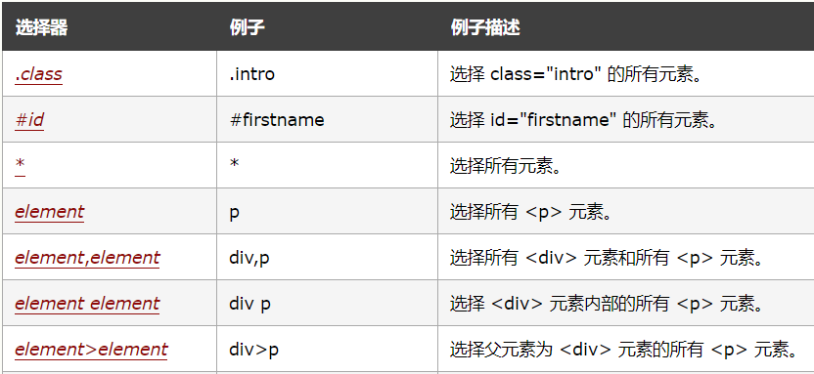

3.3 Python爬虫
综合上面所学的requests和BeautifulSoup的相关知识，就可以写出一个简单的Python爬虫程序。下面的爬虫程序目标是爬取社科处网站的最新通知。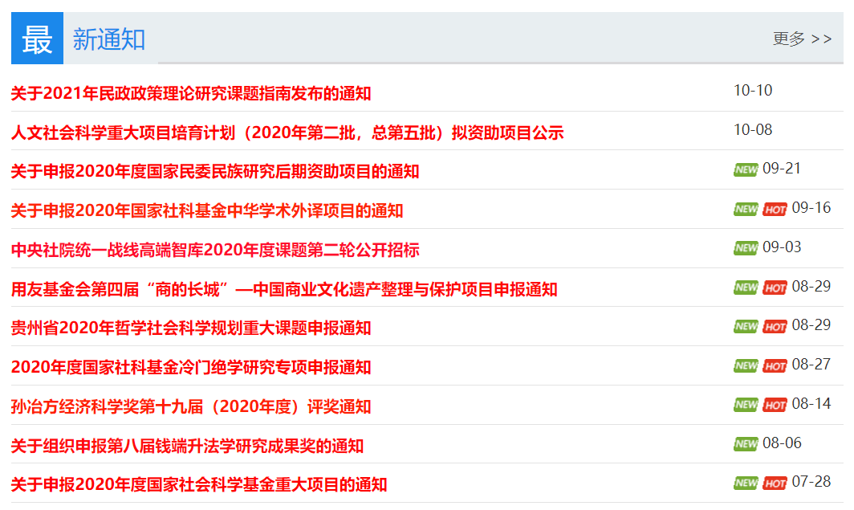
首先打开Chrome浏览器，输入https://skc.xmu.edu.cn/，打开社科处网站，鼠标移至通知，右击鼠标，选择inspect（Chrome开发者工具）。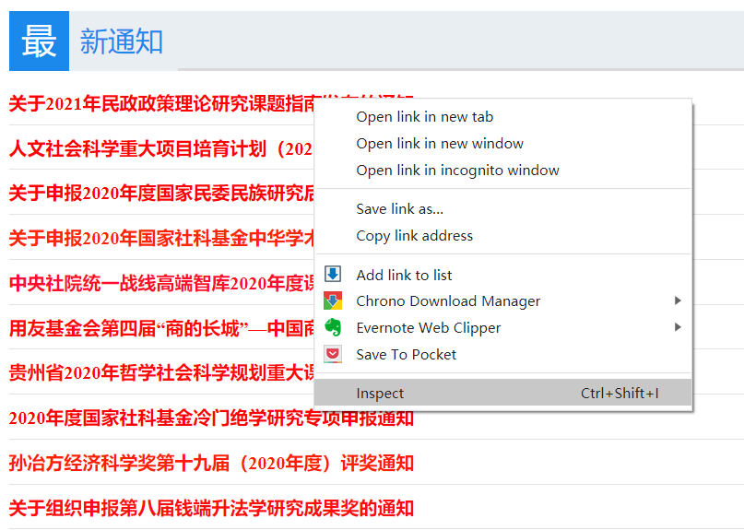
在inspect窗口确定网页节点的CSS选择器。在本例中，可以发现最新通知的CSS选择器是“li.news”。因此，我们可以通过BeautifulSoup.select("li.news")来获取这些最新通知。
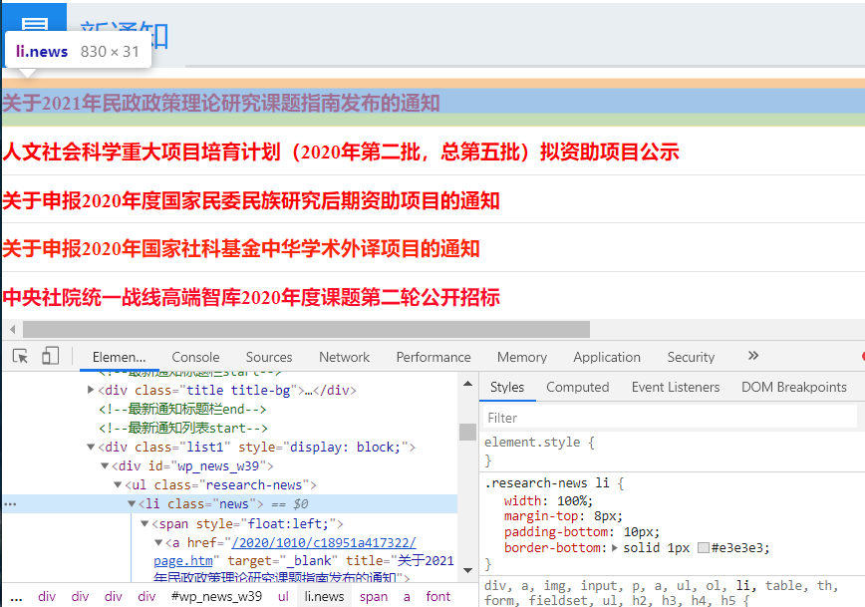

输入以下代码，并运行脚本。
import time
import requests
from bs4 import BeautifulSoup

# 设置目标网站的网址
url = 'https://skc.xmu.edu.cn/'

# 开始发送http请求，并将服务器返回的信息赋值给response
response = requests.get(url)

# 使用BeautifulSoup将服务器返回的信息response的内容进行解析
soup = BeautifulSoup(response.content, 'html.parser')

# 打印网页的标题 <title>(...)</title>
title = soup.title.text
print("网页标题：", title)

# 选中解析后的html中所有含有li.news的li元素，并将所获得li元素集合赋值给lists
lists = soup.select('li.news')

# 开始对lists进行遍历
for i in lists:
time.sleep(2)

print('\r\n'+20*'*')
print('通知标题：', i.a.text)
print('通知链接：', i.a['href'])
参考结果：
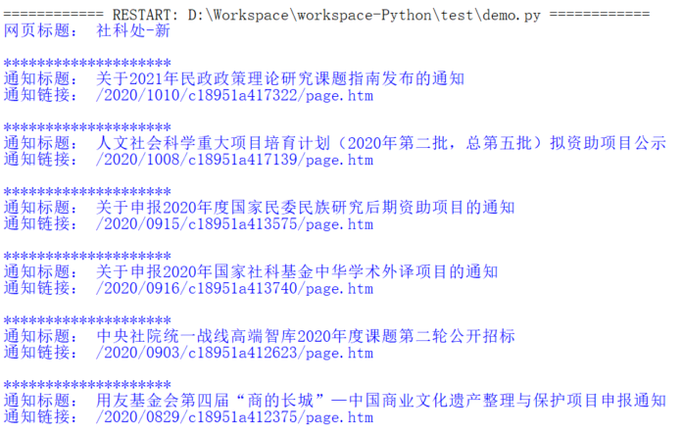
【课后思考】如何获取社科处网站的学术资讯预告的标题和时间？
提示：CSS selector: div.notice-time和div.lecture-news-list。

4. Python+Matplotlib绘制基本图表

4.1 Matplotlib绘图简介
Matplotlib是一个Python的2D绘图库，它以各种硬拷贝格式和跨平台的交互式环境生成出版质量级别的图形。通过Matplotlib，开发者可以仅需要几行代码，便可以生成绘图。一般可绘制折线图、散点图、柱状图、饼图、直方图、子图等等。Matplot使用Numpy进行数组运算，并调用一系列其他的Python库来实现硬件交互。Pylab是matplotlib面向对象绘图库的一个接口，它的语法和matlab十分相似。也就是说，它主要的绘图命令和matlab对应的命令有相似的参数。
使用matplotlib库绘图，原理很简单，如下5步：
- 创建一个图纸（figure）
- 在图纸上创建一个或多个绘图（plotting）区域（坐标系/轴，axes）
- 在plotting区域上描绘点、线等
- 为plotting添加修饰标签（绘图线上的或坐标轴上的）
- 其他各种DIY
如下图所示，一张图纸（figure）中有坐标轴（axes），title为图像标题，axis为坐标轴，label为坐标轴标注，tick为刻度线，tick label为刻度注释。
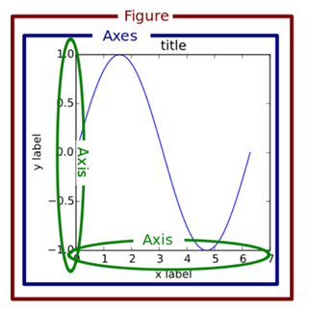

4.2 Matplotlib绘制简单图表
1. 绘制折线图。
在源代码文件中输入以下代码，并运行脚本。
import numpy as np
import matplotlib.pyplot as plt

# 生成一个从0到5的只有10个元素的数组[0 0.55 1.11 ... 5]
x= np.linspace(0, 5, 10)
print(x)
y1 = x
y2 = x**2
y3 = x**3

plt.plot(x, y1, label='linear')
plt.plot(x, y2, label='quadratic')
plt.plot(x, y3, label='cubic')

plt.xlabel('x label')
plt.ylabel('y label')
plt.title("Simple Plot")
plt.legend()

plt.show()
参考结果：
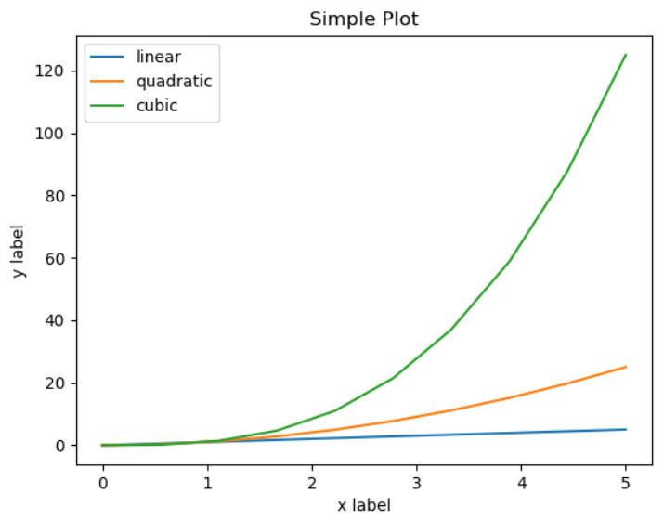
尝试：改变线型（line style），比如plt.plot(x, y3, label='linear', ls='-.')。也可以其他线型，参考https://matplotlib.org/3.1.0/api/_as_gen/matplotlib.lines.Line2D.html#matplotlib.lines.Line2D.set_linestyle。
2. 绘制饼图。
在源代码文件中输入以下代码，并运行脚本。
import matplotlib.pyplot as plt

labels = 'Frogs', 'Hogs', 'Dogs', 'Logs'
sizes = [15, 30, 45, 10]

# 设置分离的距离，0表示不分离
explode = (0, 0.1, 0, 0)

plt.pie(sizes, explode=explode, labels=labels, autopct='%1.1f%%',
shadow=True, startangle=90)

# Equal aspect ratio 保证画出的图是正圆形
plt.axis('equal')

plt.show()
参考结果：
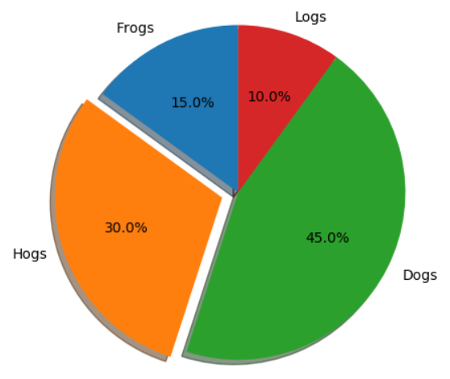

3. 绘制等值线图。
在源代码文件中输入以下代码，并运行脚本。
import matplotlib.pyplot as plt
import numpy as np

# 这个函数根据X和Y生成一个虚拟的高程
def f(x,y):
# the height function
return (1 - x / 2 + x**5 + y**3) * np.exp(-x**2 -y**2)

n = 256
x = np.linspace(-3, 3, n)
y = np.linspace(-3, 3, n)

# 生成一个6*6的网格
X,Y = np.meshgrid(x, y)

# use plt.contour to add contour lines
C = plt.contour(X, Y, f(X, Y), 8, colors='black', linewidths=.5)

plt.clabel(C, inline=True, fontsize=10)
plt.xticks(())
plt.yticks(())

plt.show()
参考结果：
